何妨呐

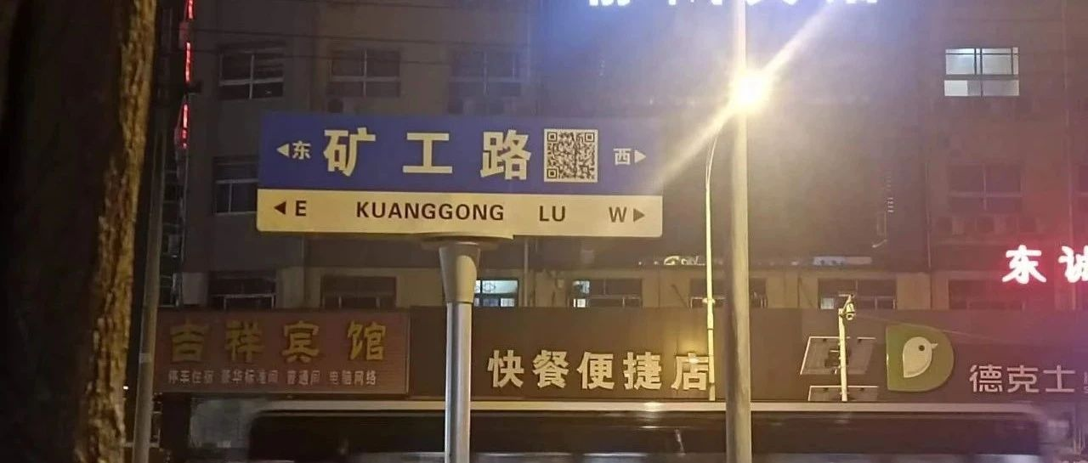

# 郑州搬运工人考察报告

原创  何妨呐  [这是一个令人疑惑的星球](javascript:void(0);)

**一、我进厂的原因**

我是我们那个大队（村里仍然保留着旧时称呼）里十七个同龄人中唯一一个上到本科的，其余人早已辍学，或进厂或学工或干农活等。我和他们一样，只是选择不同，我并没有觉得所谓学历长衫和工种有什么区别，我不喜欢那种托关系找的所谓的“坐办公室”的实习，那些工作所看到的只是社会的极少一面，年青人很容易把城市的光辉璀璨当成自己的光辉璀璨，而忽视了同龄人群体的大多数他们的真实境况。中考淘汰率为百分之五十五，高考本科淘汰率为百分之七十，被分流走的年轻人去了哪里？他们的生活境况如何？他们的声音有表现出来吗？这些是我感到疑惑的部分，所以，我需要看一看同龄人都在干什么，才能更全面地了解这个社会。

我于2021年7月11日至八月初于郑州的一个物流园区内当搬运工人，期间，我通过问询、交谈、采访、酒后畅聊等方式调查了同车间二十三个工人的生活状况，所得材料不少。他们的经历和所说的见闻，以及我亲身体验的进厂生活，和网络上我们普遍了解的并不一样。

**二、工人年龄及来源地**

从整个园区来看，一二十岁的年轻人和四五十岁的工人大概是六四分，年轻人流动性较大，总是干两三个月就走了，但因为每年升学的原因，大量的“考试失败者”蜂拥而来，故年轻人仍然在工人中占很大比重。因为地处河南，工人中河南人较多，且大多都来自豫东和豫西地方，郑州及其周边县市的人很少，也有少部分工人是来自山东西部，安徽北部等。在本考察报告中，基本都是对学生小工境况的记录，不涉及老工人。

**三、薪资情况**

由于是短工，笔者从事的搬运工种是属于日结一类的。老工人往往干活的年岁较长，且工价较高，时薪能普遍维持在12-20元之间，日结能达到100-180一天左右。学生工的时薪则降几个档次，笔者（一米八四，七十五公斤）去当搬运工人时，中介说我个子高，年轻有力气，装卸这种活跟玩儿似的。信誓旦旦地保证我一天绝对能挣150左右，甚至两三百也不在话下。但实际薪资以吨计价，每搬卸一吨货物的价格为十二元，和笔者一起干活还有三个年轻人，一天共干八个小时，大概搬了有三十二吨，每人七十二元。时薪合九元。

**四、学生小工进厂原因**

笔者采访的二十余位学生工，全部都是农村家庭。大多皆是因为学习成绩较差，厌倦学习等因素，在完成义务教育以后，自然而然要“步入社会”。也有的升入中专或者技校，或考入高中，但在中途又辍学肄业，不得已才进厂。也有因家里子女多，“哥哥”成绩不好就转而培养“弟弟”的情况。也有的是经（中专技校）学校推荐，必须来此做工，不然不予毕业的情况，这一情况笔者知之甚少，不多阐述。

在园区内，有三个学生总是结伴而行，形影不离，他们自称是“青龙帮”，走在中间的一位身材矮小的学生，是这个帮派的“大哥”，他们因打架斗殴而被学校开除，故而结伴进厂。“大哥”学习并不差，还考入了县里的高中，但因为“讲义气”，在开学之余就因多次打架而被开除学籍。在我请他们吃一顿饭后，比我矮一头的“大哥”在得知我是大学本科在读后，对我肃然起敬，侃谈过后我们成为朋友，在我开学辞工时对我说出一句印象深刻的话:苟富贵，毋相忘。这让我至今记忆犹新。

**五、搬运工工作内容**

笔者在进厂之前，虽自知压榨程度高，非常人所能忍受之苦，但仍觉得自己身强力壮，正值华茂，故对工作内容抱有幻想，曾对朋友说出“在流水线写诗，用螺丝钉组词”之类的极具浪漫主义色彩的话语。在工作的第一天，就深知自己想法的愚蠢和可笑。搬运的货物主要为瓷砖、花盆、鱼缸、床板等，其中以瓷砖为众。一块大理石瓷砖重三十五斤，两块包装在一起，刚开始一人尚且能抬动，之后便深感乏力，需二人合抬。后来甚至有三块瓷砖包装在一起，重达100余斤，面积大，一人环抱不下。我们浑身肮脏，满脸尘土，身心俱疲，不想说话。笔者在那时候明白，在绝对性地高强度体力劳动下，是没有任何想法和灵感可言的，什么都来不及想，所谓的写诗和组词不过是戏谑幻想，脑子里蹦出的任何一点想法都会化身为重量，和瓷砖一起压在这些十八九岁青年的身板上。

也有的老工人搬运的货物是瓦片，瓦片单片重量轻，但由绳子捆在一起，搬运一捆八分钱，那老工人干了一上午，收入有十三元之巨。

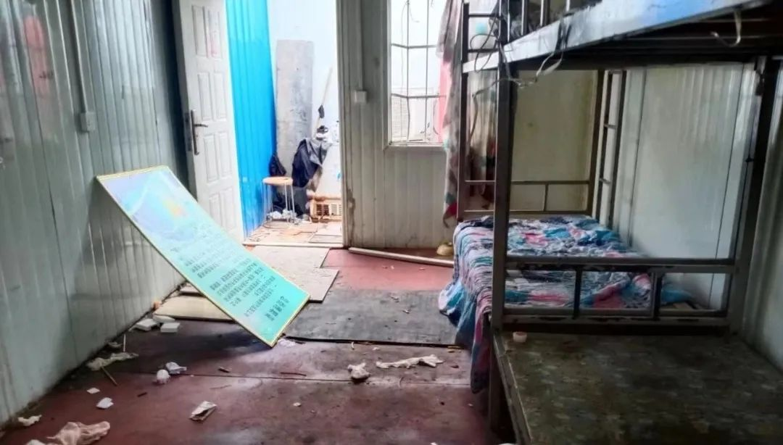

**六、学生小工的生活内容**

与影视作品和文学作品上对工人的描述不同，工人在做机械式的劳动之时，并非眼神麻木如行尸走肉，反而可以和周围人聊着些什么，小到游戏技巧，大到结婚生子。虽然搬运的劳累让人汗如雨下，口干舌燥，但这似乎并不影响人本身的活跃状态——这种状态并非对于搬运本身，而是对自己今后发展的一种希冀与畅想。就是说他们并没有对这种如同牛马的工作有什么异议，并没有对薪资的克扣和压榨有什么愤怒，并没有对自己如今的被剥削的境遇有什么看法和思考。你可能会想，那这不就等于麻木吗？笔者认为不然，因为他们这样的表现是出于心底里的坦然，是打心眼里觉得自己从事这样的工作是理所当然的——辍学和肄业是他们自己选的。而并非出于无可奈何而减少自己对外界的感知，相反，他们并不漠然，他们对外界的一切都抱有好奇和期待，虽然只是自身能力和学识阅历的限制让他们不得已做搬运工进流水线。

在休息之余，他们以打游戏为主，聊天为辅。聊天并非我们常规理解中的和朋友同学沟通交流，而是通过某些社交软件上的匹配模式和异性进行聊天和谈心。在网络上，他们的身份就发生迥然变化了，可能是上进的学生，创业的年轻人，亦或帮衬家业的才学之士。但他们聊天的话题依然低俗，不外乎生理需求和情感需求——笔者在数个夜晚被他们的语音聊天吵的翻来覆去睡不着觉，既然睡不着，不妨听一听他们在说些什么，故而有此记录。这说明他们的需求仍然属于马斯洛需求层次理论的最低一级，日常生活中并没有除了吃喝游戏和性以外的想法和念头，连电影文学历史社会等方面的问题都未曾涉及，就更别谈论求知、审美和自我价值实现的需求了。

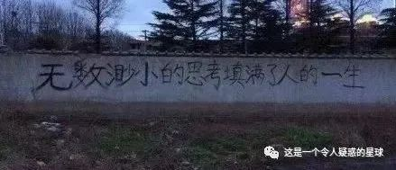

但笔者认为，这样的生活图景并不代表他们的沉沦和消极，也并非像网络上说的那样，他们是自找和活该。在一次酒后畅聊的过程中，我了解到他们并非对学业全无兴趣，语数外政史地生音美体那些科目中，确有他们擅长和感兴趣的，例如前文中提到的那位帮派“大哥”的一位小弟，就极其擅长画画，他的素描我看了叹为观止，那不是一种简单的线条勾勒，那是一种把事物的具体轮廓进行艺术加工的画法，具体的专业名词我说不上来，总之，虽然他们在某一特长上擅长或者有兴趣，但奈何整体成绩仍然达不到标准线，没有父母雄厚的财力支持，就只有当学工去流水线这一条路了。

如今这样的日复一日的生活绝非他们对现实的仓促妥协，有的只是无奈而已，他们不清楚自己的长处在那里，不知道自己在社会中的适配地位，大家说没考上学就进厂，那我就进厂好了，不然我还能去哪里呢？最起码能够养活自己，不再伸手找父母要钱。他们也并不为自己在求学上的失利有负罪感和羞愧心，虽有不甘，但并不想走那样的路，我在和他们无数次的交谈中能够感知到这一点，也每每感到无奈和心酸。若有别的选择，他们定然愿意去尝试和看看，这也是为什么他们两三个月换一个地方务工的原因，只是他们不清楚自己心里的这种渴望，对外诉说的辗转换工作的原因也只有一条——这里太累，那里工价高。

**七、对上述六点的看法和思考**

之前在网络上看到一个问题，说自己父母是工人，工人这个职业是值得尊重的吗？这问题关注度很高，很多大媒也参与进来回答和指正方向——当然值得尊重，重要并且不可或缺，应该正确看待每一份职业。这样的回答当然正确，只是在现实生活里，工人这个职业，甚至这个称呼，他虽然值得尊重，但实际上并不体面。之前的宣传上会说劳动最光荣，工人最伟大的口号，但现在就成了“你不好好学习就和他们一样”这样的说辞了。这样的一种转变也意味着他们社会地位的不断下降，随着网络时代的发展，他们的声音成了可有可无的，当然，在那样劳累的生活状态下，自然也无暇去在网络上发表自己的意见和看法。

高考大省的拼命内卷也让越来越多的“求学失败者”走向工厂和流水线，越来越多的城市地名成了日结工聚集地的代名词，这似乎是一种趋势。正如王小波说的那样，他们是沉默的大多数。我渐渐明白了，条条大路通罗马的前缀是生来就在罗马，如果生来不在罗马，那多半会成骡马，或者好听一点，是驴马。

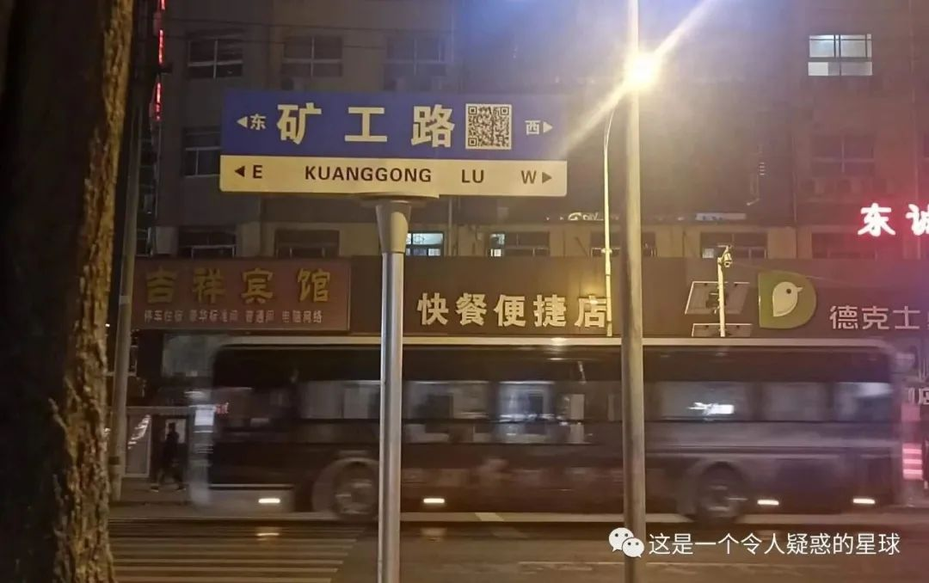

在几天的搬运做工之后，我遇到了7.20特大暴雨，在暴雨的当夜，我仓促逃离那个处于低洼路段的物流园区，待到几天后雨势稍减，再回去发现那里已经被雨水填平了。我并不对自己被褥和行李的丢失感到惋惜，只是雨来突然，逃离过程中和很多同龄人连联系方式都没有留。我和他们似乎再无交集，甚至连他们是否成功脱难都不知道，唯一能够让我知道他们存在的，就是我写考察报告时采访他们的底稿。他们的消息也和这个时代一样，有人记住，但是不多，有人关注，但是无奈，有人参与其中，但仍然无济于事。我们知道问题所在，但我们又不知道问题的所在。

我在冒雨回家的客车上写了一首诗，用以纪念这段时间的经历:

*胜利打扮得花枝招展*

*在显赫处作祟*

*劳动在辉煌殿堂的旮旯处*

*被人说是虚伪*

*美好被他人寄予了太多的美好*

*转变为艳丽的堕落*

*成功者的寄托变得稀碎*

*失败者的幻想不再卑微*

*这不过是不善良的世俗造就的*

*又一个标本*

*一切看上去也风光无限，也光耀璀璨*

*也让人迷醉*

*所谓标本，曾经也有过纯粹*

*莫名而言的浮夸的美好使其不再有韵味*

*噢，我想*

*这真是个令人疑惑的星球*

预览时标签不可点

微信扫一扫  
关注该公众号

[知道了](javascript:;)

微信扫一扫  
使用小程序

[取消](javascript:void(0);) [允许](javascript:void(0);)

[取消](javascript:void(0);) [允许](javascript:void(0);)

×

分析

：  ，  ，  ，  ，  ，  ，  ，  ，  ，  ，  ，  ，  。   视频  小程序  赞  ，轻点两下取消赞  在看  ，轻点两下取消在看  分享  留言  收藏

精选留言



等风来自辽宁

很有深度！太累真的不会去想那些风花雪月，活着本身，就已经很困难了。工人现在，还是没有受到应有的地位与尊重。在很多人思考退休这件事时，我总会想到，在有些人的世界里，根本没有退休二字，为了生计他们的说辞大多都是，干到自己干不动。



炮弹飞行的弹道学与动力学问题来自广西

支持作者，给在医院行政岗实习的我开阔了视野，让我大概明白了那些跟我同龄的“失败者”处在何种境地中。我在行政岗虽说是实习，也不过是干着那些无所谓的活，各种打杂、端茶倒水都有，可以说是纯纯的免费劳动力。每天的上班都很煎熬折磨，如坐针毡。劳动本来是目的，如今却被异化成了手段。 文中的高考“失败者”如此，但是我们本科生又好到哪里去了？大学越来越像工厂，而学生就是流水线上的产品，我们按部就班地成为一个个合格的产品，然后被输送到社会上受压榨剥削，直至生锈被抛弃。如果说学生是产品，那么我们那些所谓的奖学金、奖状、证书就是镀金石，能让这个产品更加闪闪发光，更容易被剥削者和主流意识形态接受罢了。更令人发指的是，从读书上学开始，意识形态竭力地让我们所取得的这些成就，似乎就是为了服务于未来找工作。仿佛我们不按照他们所说的去做，就变得“不人不鬼”，就要被“千夫所指”…… 真的太压抑了，摩登无形浓浓色



时月来自河南

少部分人的欢愉却成了大众的焦点，而人数上占优的大众，他们获得的社会话语权并不相符合他们的本来可以获得的权利，到头来，却终究还是社会所有人承担焦虑与虚弱的后果 人应当生而平等



H*贰伍捌来自辽宁

我们拼命地拉，只不过是为了给自己一块更好的磨罢了。而等我们再也拉不动了，我们就只会变成一块块的肉罢了。



长夜来自广东

将人变得自私的罪魁祸首是私有制。在私有制社会的挟持下，人的想法自然也会适应其运行逻辑，不得不优先考虑自己的得失，否则将会对自身的生活造成影响。同时又倾向于将各种事物变为私有，因为只有这样才能在社会里换取体面的生活。无产阶级应当彻底打碎私有制，建立公有制，将互利变为社会的一种运行逻辑，这样也就消灭了人自私自利行为的社会根源，使私有制下的所谓人性不复存在。



春日航班来自江西

大家有看过 杀马特，我爱你 吗？是一部很好的纪录片。



ㅤ来自福建

这真是一个令人疑惑的星球。请问作者文末的小诗可以署名转载吗？我想转发到我的空间里。



这是一个令人疑惑的星球来自

当然可以



bolei来自浙江

这样的内容在当今的互联网真是少见。加油支持！



青鳥来自吉林

好诗



子龙来自广东

同年郑州7.20特大暴雨事件之前，在河南一小城市的快递中转站里，我也干了几天快递搬运，滋味不必多说，遇到不少形形色色的人。。。



风中的耶利米来自江苏

那些不被看见，弱小卑微无可选择的生命，才是身处这霓虹闪耀下最真实的大多数沉默的人。



青蓝冰伞来自河南

理想，平等，这些词汇已经在我脑海里面消失很久，一度也像作者一样去关心这些问题，但是发现无能为力，看完这篇文章后忍不住热泪盈眶



千千晚星来自陕西

不同的人对工作的认知不同，他们因为没有文化技术，工厂也不失为个好地方，除了工厂，别的地方也没人要他们了。



KmIOS来自山东

希望博主可以將報告合集製作為pdf或者epub格式的電子書，方便查詢閱讀



Sophy.T来自上海

好好好[坏笑]



Spongilla来自河北

沙发



青蓝冰伞来自河南

[抱拳][抱拳][抱拳]



小雨点来自河南

确实，不是每个人都有很好的机会去继续读书，去发展兴趣爱好，当然也有的是有机会但是自己不想努力。希望每一个想读书的孩子都能有机会吧。

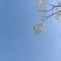

云中水来自湖南

赞一个。